“冰河世纪”的明星“巨兽”！猛犸象消失之谜，科学家有新解？
猛犸象属动物是更新世时期广泛分布的“巨兽”，对其演化和绝灭历史的研究始终是古生物研究的焦点之一。近日，一项来自中国地质大学（武汉）古DNA课题组关于中国东北地区晚更新世真猛犸象线粒体基因组的研究成果在《科学通报》发表，揭示了该地区真猛犸象的遗传多样性和演化历史。该研究为我们理解这一物种生存、迁徙以及最终灭绝提供了新的科学视角。
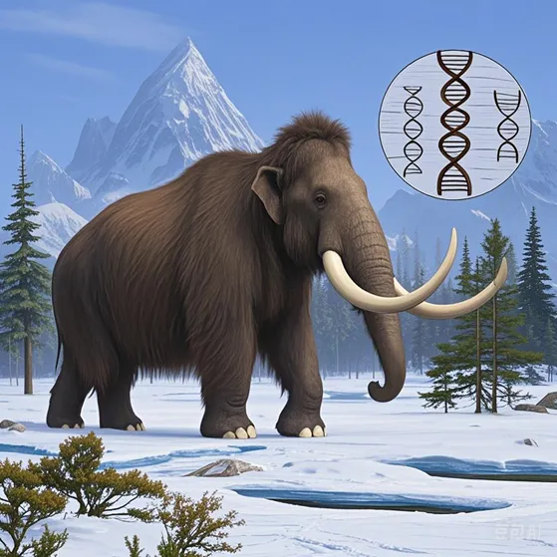
真猛犸象：冰河时代的标志性动物
真猛犸象（Mammuthus primigenius）是晚更新世时期（约12万年~1万年前）广泛分布于北半球的巨型哺乳动物，以身披长毛和有弯曲生长的象牙闻名，因此又被称为长毛猛犸象。真猛犸象曾是“冰河时代”的标志性物种，但受到气候变化和人类活动等因素影响，其栖息地发生了巨大的收缩，最终因较小种群规模导致的遗传多样性骤减而走向灭绝。中国东北地区作为真猛犸象的重要栖息地之一，保存了大量化石，为科学家研究这一物种提供了宝贵的材料。
线粒体DNA：解开演化历史的钥匙
线粒体DNA因其能够稳定保存数万年并能记录物种演化历史的特点，成为研究古生物遗传信息的重要工具之一。在这项研究中，来自中国地质大学（武汉）古DNA课题组的研究者与青冈县古生物化石中心、大庆市博物馆、中国地质大学（武汉）逸夫博物馆等多家单位合作，从中国东北多个晚更新世遗址中提取了真猛犸象化石的线粒体DNA，并利用高通量测序技术对其进行了基因组分析。研究团队通过比较不同个体之间的DNA序列、不同地区内序列的多样性，发现中国东北地区的真猛犸象具有较高的遗传多样性。这表明该地区可能存在多个不同的遗传谱系，真猛犸象种群在这里经历了复杂的演化过程。
气候变化：推动演化的关键因素
研究还揭示了气候变化对真猛犸象种群动态的深远影响。晚更新世时期，地球经历了多次冰期和间冰期的交替，气候的剧烈波动可能导致了真猛犸象种群的扩张、迁移甚至隔离。先前研究显示气候变化事件可能是推动真猛犸象遗传多样性变化的重要因素，该研究则通过综合北美、北亚等多地区真猛犸象种群的研究，揭示了中国东北地区猛犸象与北半球其他地区种群间的遗传联系，描绘了晚更新世不同地区猛犸象种群间可能存在的迁徙路线。
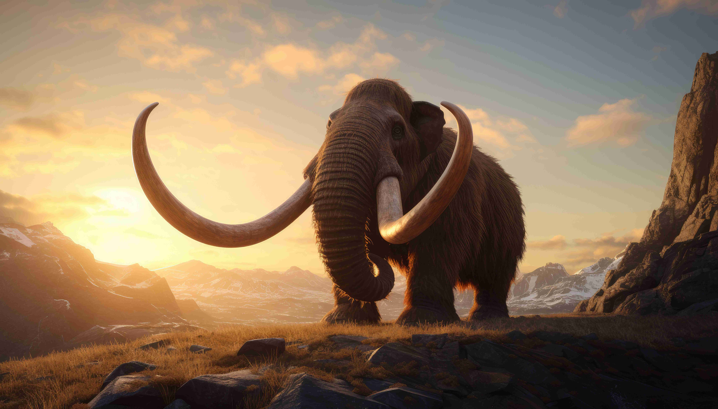
版权图库图片，转载可能引发版权纠纷
科学意义：为理解物种灭绝提供新线索
这项研究不仅帮助我们更好地理解真猛犸象在东亚地区的演化历史，还为探讨大型哺乳动物如何应对气候变化提供了重要参考。随着全球气候变暖的加剧，研究古代物种如何适应环境变化，对保护现代濒危物种具有重要的借鉴意义。
结语
真猛犸象的故事是地球生命演化史上的重要篇章，针对该物种进行研究，我们不仅解开了这一冰河时代巨兽的遗传密码，也更加深刻地认识到气候变化对生物多样性的深远影响。未来，科学家们将继续探索更多古代物种的演化历史，为我们理解生命的过去、现在和未来提供更多启示。

